MAI semaine 2 (11/05 AU 15/05)
CE2 A
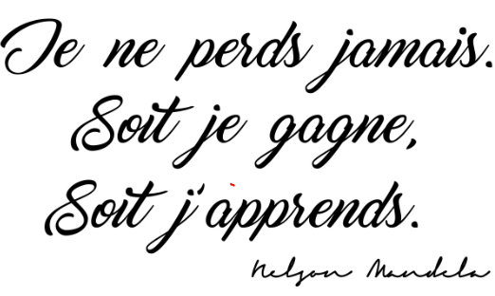
Les enfants ne sont pas des vases que l’on remplit, mais des feux que l’on allume. Montaigne
Montaigne

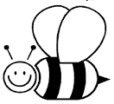

Papa donne-moi du courage
Quand je serai grand - plus grand que mon père
Découvre, lis et apprends –la à ton rythme !
Je partirai faire le tour de la Terre
J'cass'rai ma tirelire et sans peine au cœur
Je laiss'rai tout l'monde pour faire l'aviateur
Comme une abeille autour d'un gâteau
J'irai voir de haut si le monde est beau
Si le monde est beau - Oh oh oh !
Si j'trouve pas d'avion je s'rai capitaine
D'une goélette de porcelaine
J'irai voir les îles au bout de la Terre
Où la vie devient presqu'imaginaire
Et comme un poisson dans un océan
J'irai voir de près si le monde est grand
Si le monde est grand - Han han han !
Illustre s’il te plaît !

Chanté par Philippe Chatel
Note ici les mots auxquels tu penses après avoir lu ce petit texte !

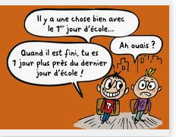

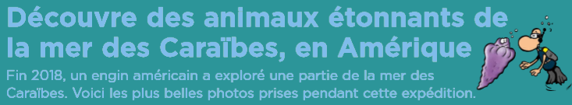

- Retrouve les animaux marins et colorie les dans cette liste.( document à la suite ,à lire plusieurs fois , avant de répondre)
Des crapauds | Les pennes | Un oursin | Une éponge
Le poulpe | La poule | La taupe | La plume
Une étoile de mer | Un ourson | Les pennatules | Des poissons-crapauds

- Avec l’aide de papa ou maman, tu vas aller essayer de situer la Mer des Caraïbes.

- Où se situe Porto Rico ?

- Quel continent est le plus proche de cet endroit ?

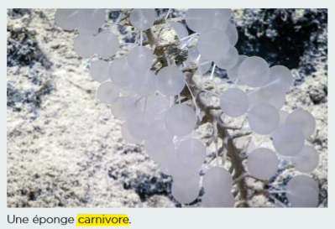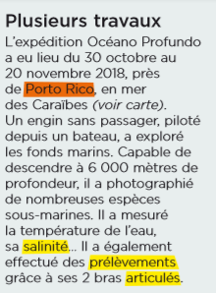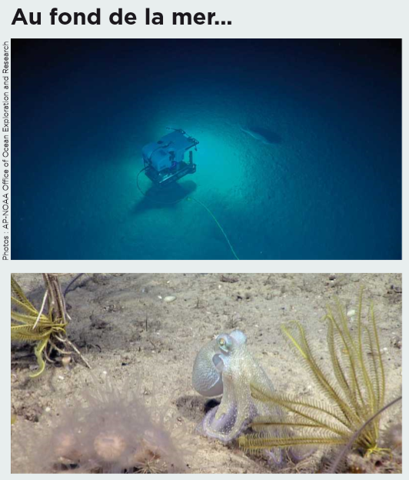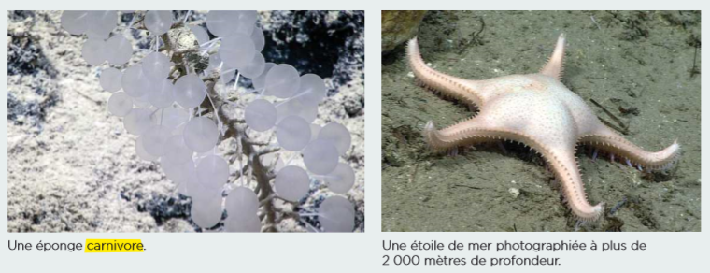
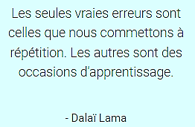
CE2 A
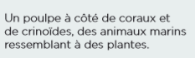

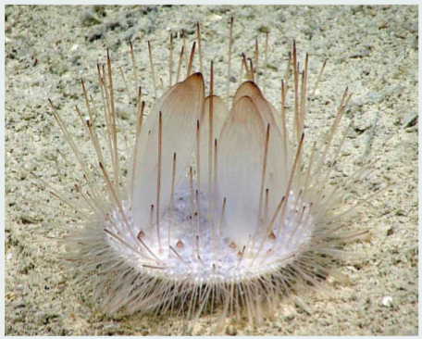
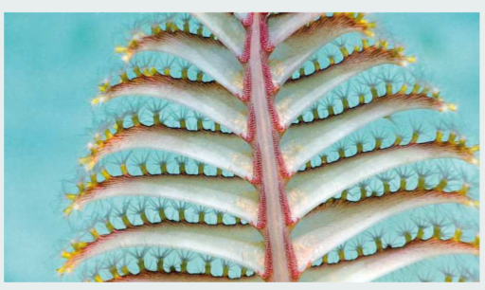
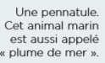
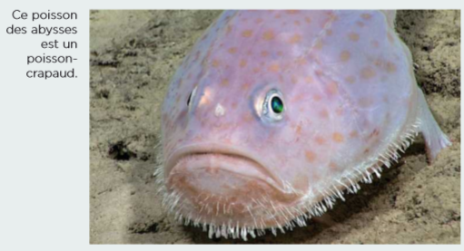
CE 2 A

- Applique la consigne.

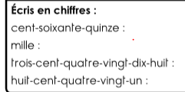

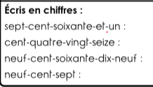

- Calcule.
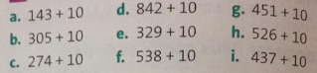
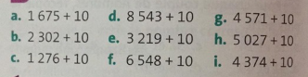
- Peux-tu terminer le traçage de ces carrés ?
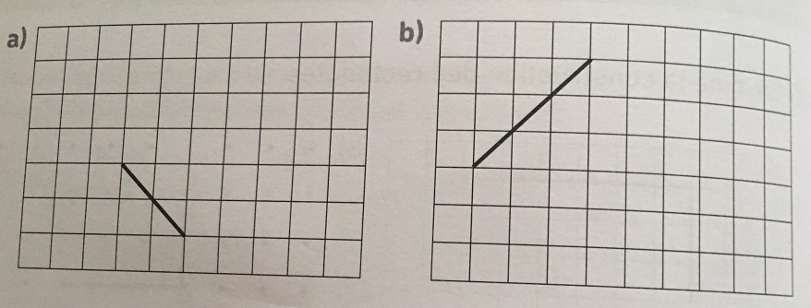
- Complète.
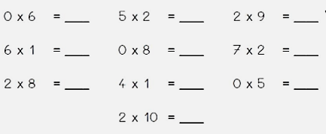
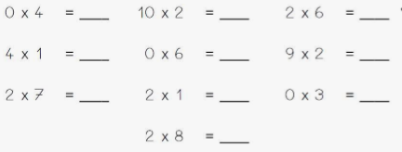
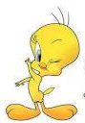
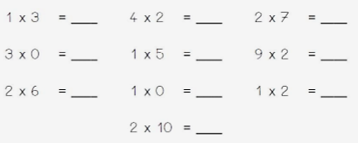

- Petite séance de lecture à haute voix.
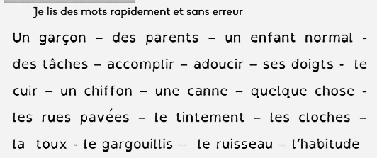
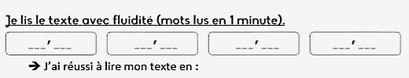
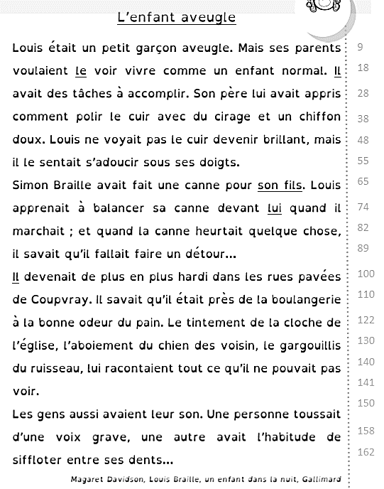
Lecture à faire tous les jours de cette semaine

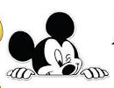

- Complète.
CE 2 A
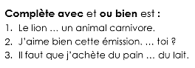
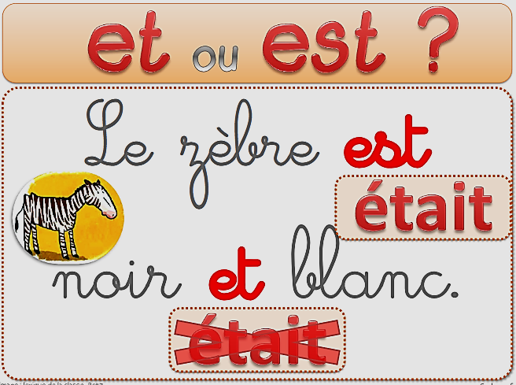
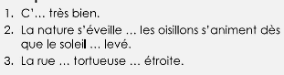

- Applique les consignes après lecture.

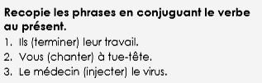

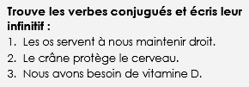
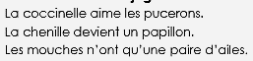
- Tu vas essayer de colorier ou illustrer chaque partie de cette figure selon ta convenance ; ensuite la découper et la coller sur un cartonné. Tu peux la reproduire plusieurs fois (2 exemplaires par exemple)

- Puis t’amuser à créer des figures nouvelles en assemblant ces pièces, et si tu peux, tu m’enverras des photos sur pascal.pujol@majunga.aefe.net .

CE2 A
- C’est parti, on révise l’orthographe de ces mots.

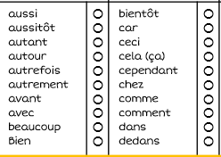

- Revoyons-les au temps du présent. (à réécrire et les replacer dans des phrases)
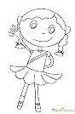
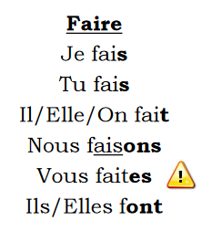
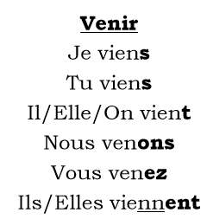
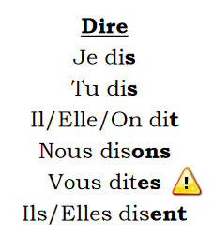
A bientôt les loulous !
